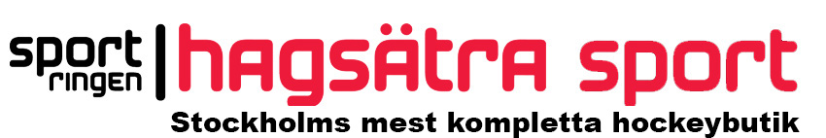

MEDLEMSFÖRMÅNER

Välkomna till oss på Hagsätra Sport!
Här älskar vi hockey lika mycket som ni, dessutom har vi stor erfarenhet & kunnande, så att du som kund alltid får rätt hjälp.
Vi har ett brett sortiment & stor lagerhållning, utav både utespelare & målvaktsprodukter.

Som medlem i Trångsund Hockey får Du:

- 15% rabatt på alla ordinarie priser (gäller ”vita lappar” hockeysortimentet)

- 10% rabatt på övrigt sortiment ord. priser (kläder, skor, konfektion ej cykel)

- 5% rabatt på hela cykel & cykeltillbehörssortimentet (ord. priser)

- 5 % extra rabatt vid köp av 2 st klubbor (gäller ej på reaklubbor)

Bonuskort:
Alla medlemmar i Trångsund Hockey får ett bonuskort, detta kort medtas vid besök i butiken.
Alla köp i butiken är bonusgrundande & ger er 3% kickback till lagkassan, som ni sedan kan nyttja vid köp av tex overaller, vattenflaskor, tape osv till ert lag.

Prisgaranti:
Vi har prisgaranti på säsongens produkter mot tex. Hockeymonkey, Länna, Greatskate osv, förutasatt att varorna finns i lager hos konkurerande butik. (prisgarantin gäller inte på rea och utgående produkter).

Kupongerbjudande:
Inför säsongen skickar vi ut en kupong till alla medlemmar i Trångsund Hockey.
Denna kupong ger er 10% extra rabatt på hela CCM´s hockeysortiment.
(10% på gula lappar sk ”klubbpriser” & 25% på vita lappar ord. priser).
Denna kupong skickas ut under maj månad och är giltig tom 12/8-2018.

Alltid hos Hagsätra Sport:
Fakturering på lagkassa/föreningen.
Fakturering på sponsorer. (momsen kan dras av)
Kvantitetsrabatter.
Värmning & slipning ingår alltid vid köp av skridskor

Hagsätra Sportcentrum AB Internet E-post Telefon Telefax
BOX 439 www.hagsatrasport.se hagsatra@hagsatrasport.se 08 647 47 50 08 647 12 13
124 04 BANDHAGEN

Hagsätra Sportcentrum AB Internet E-post Telefon
Hagsätra Torg 7 www.hagsatrasport.se hagsatra@hagsatrasport.se 08 647 47 50
124 73 BANDHAGEN 08 647 12 13

Följ oss på Instagram, för nyheter, tävlingar, erbjudanden mm: hagsatrasport

